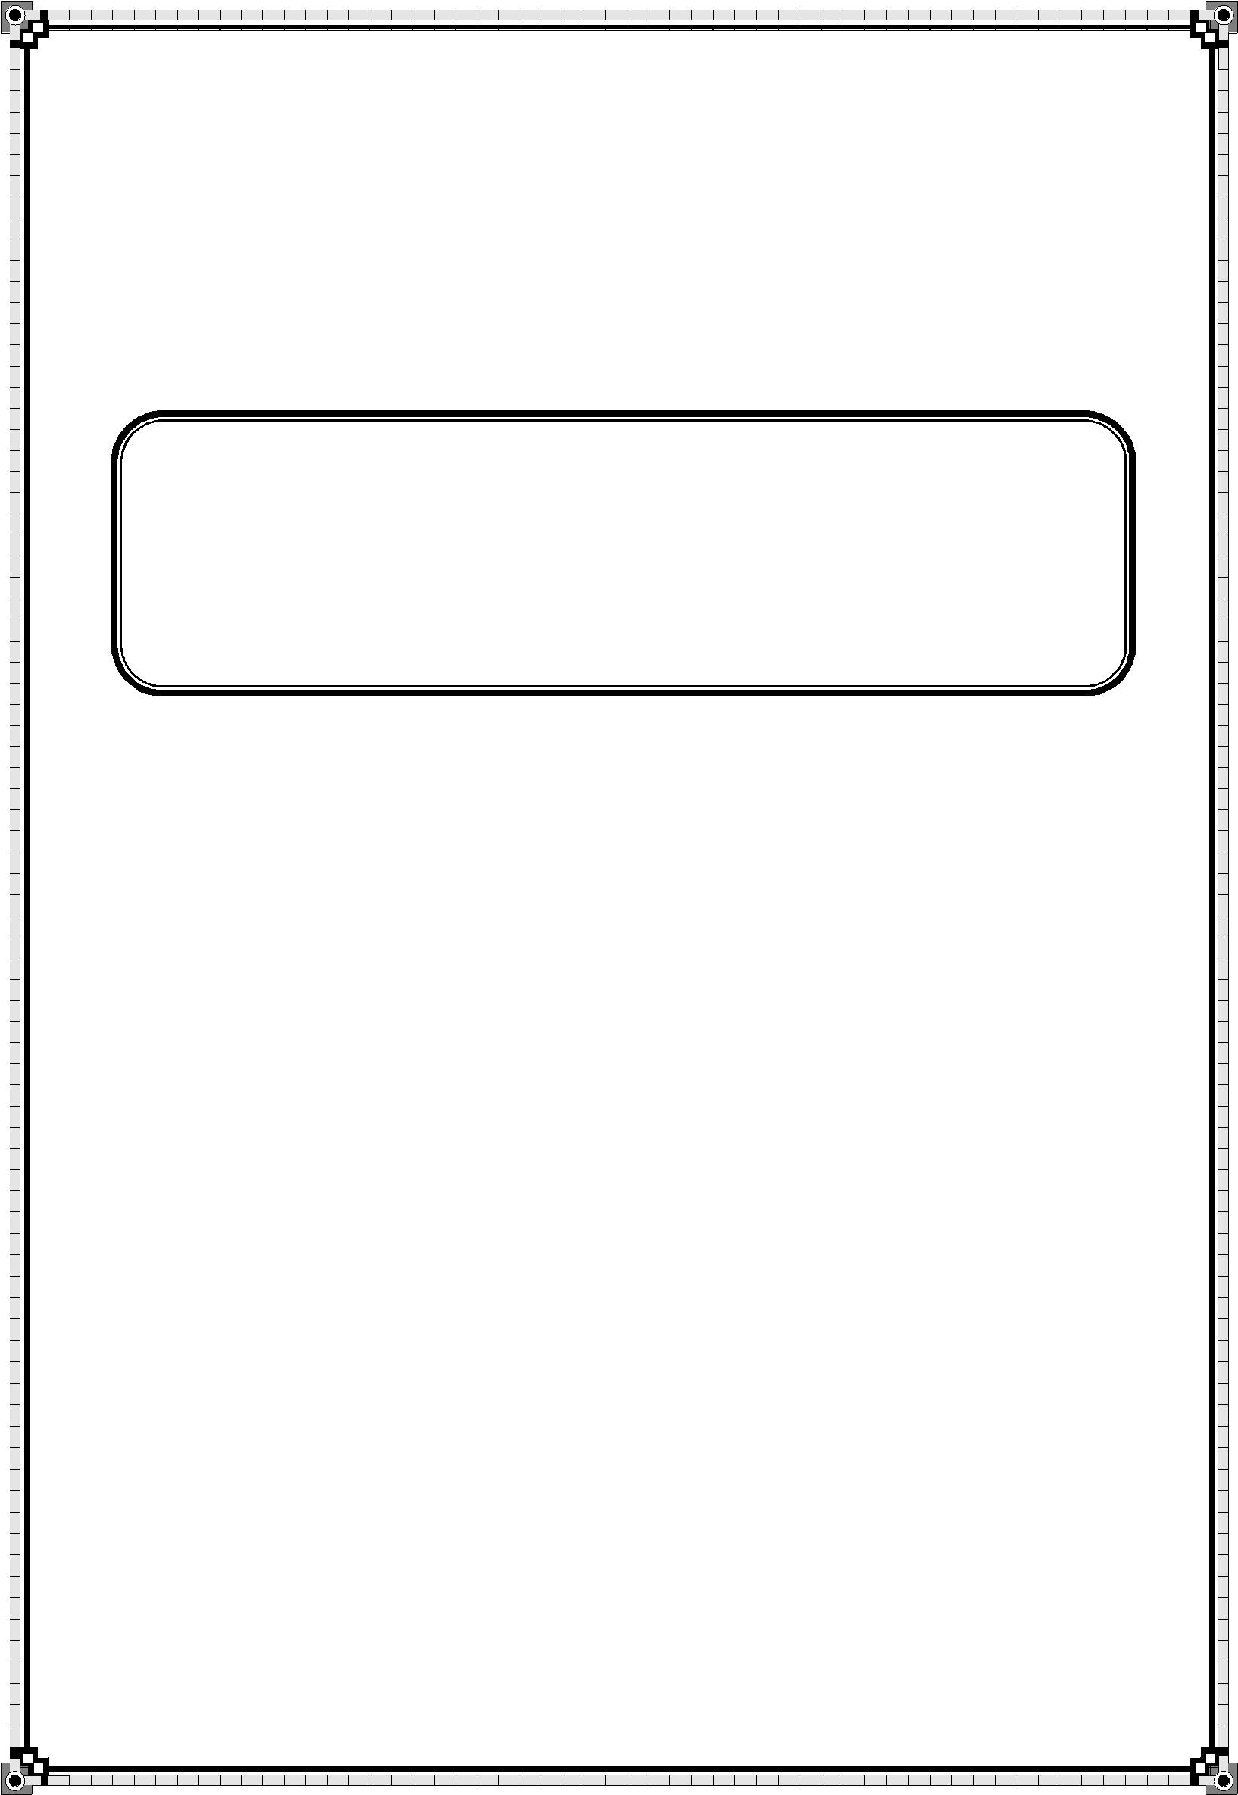

گزارش تخصصی درس املا :

برطرف کردن ضعف املای دانش آموزان با استفاده از راه های خلاقانه



فهرست مطالب

مقدمه 4

بیان مسأله 5

اهداف گزارش 6

ارزیابی از وضع موجود 7

گرد آوری اطلاعات 7

الف) شاخصهای کیفی وضع موجود 7

ب) شاخصهای کمّی وضع موجود 9

موانع موجود در یادگیری املا......................................................................................................9

بررسی علل غلط نویسی دانش آموزان 9

جمع آوری دادهها 9

ب)نظرسنجی از دانش آموزان 11

ج) مشاهده 12

تجزیه و تحلیل دادهها 12

پیشینه 13

الف) مبانی نظری: 13

ب) پیشینه ی عملی: 15

ارایه ی راهحل های پیشنهادی 17



الف ـ روشهای تقویت حافظه ی دیداری 17

ب ـ روشهای ابتکاری در جهت تقویت حافظه ی دیداری 19

ج ـ روشهای تقویت اعتماد به نفس دانش آموزان ضعیف در املا 21

انتخاب راهحل ها . 22

ارزیابی و اعتبار بخشی به راه حل ها 22

ارزیابی بعد از اجرای راه حل ها 23

الف) شاخصهای کیفی وضع مطلوب 23

مقایشه با شاخص 24

نقاط ضعف 24

نقاط قوت 25

نتیجه گیری 25

پیشنهاد و راهکارها 27

فهرست منابع 28



مقدمه

همه ی ما دوران تحصیل و مدرسهی خود را خوب به یاد داریم. کلاسهای پرجمعیّتی که هر نیمکت با زحمت سه دانش آموز را در خود جای میداد. زمانی که زنگ املا فرا میرسید، معلم میگفت: بچّه»ها! نفرات وسط هر نیمکت بیرون بیایند و روی زمین بنشینندبچًه.هایی هم که در نیمکت نشسته اند، کیف هایشان را روی نیمکت بگذارند. سرمیزیها سر میز. ته میزیها هم تهمیز« کوهی از کیف بر روی میزها قرار میگرفت تا مبادا دانش آموزی سرخود را حرکت دهد و چشمش به املای دیگری بیفتد. سپس معلم با حالت دستوری و کلمه به کلمه، متن املا را میخواند.

هنوز هم با گذشت سالها،حتی با تغییر کتابهای درسی، باز هم شاهد برگزاری چنین املاهایی در کلاس درس هستیم. این موضوع باعث تعجّب است که با وجود این همه تغییرات، باز هم به شکل سنتی به دانش آموزان املا میگوییم؟ آیاواقعا روش دیگری برای گفتن املا وجود ندارد؟ چرا سعی نمیکنیم در درس املا به شیوه هایی نو وجذاب هم توجّهی داشته باشیم؟اصلا چرا روشهای سنتی را کنار نمیگذاریم؟ مگر نه این است که ما بایستی این نونهالان باغ مدرسه را برای روزگاری جز روزگار خود تعلیم دهیم و تربیت کنیم.آیا تاکنون از خود آنان پرسیدهایم تا چه اندازه به این روشها علاقهمند هستند؟

چرا زنگ املا در برخی مدارس به زنگی خشک و بیروح تبدیل میشود و هزاران چرا و دریغ دیگر! آیا فکر نمیکنید که دیگر زمان آن رسیده است که باور و نگاهمان را نسبت به درس املا تغییر دهیم؟ دانش آموزانمان را باور کنیم؟ به فکر شکوفایی خلاقیّت آنان باشیم و از املا گفتن سنتی بپرهیزیم و آنها را از این گرداب توالی و تکرار برهانیم؟

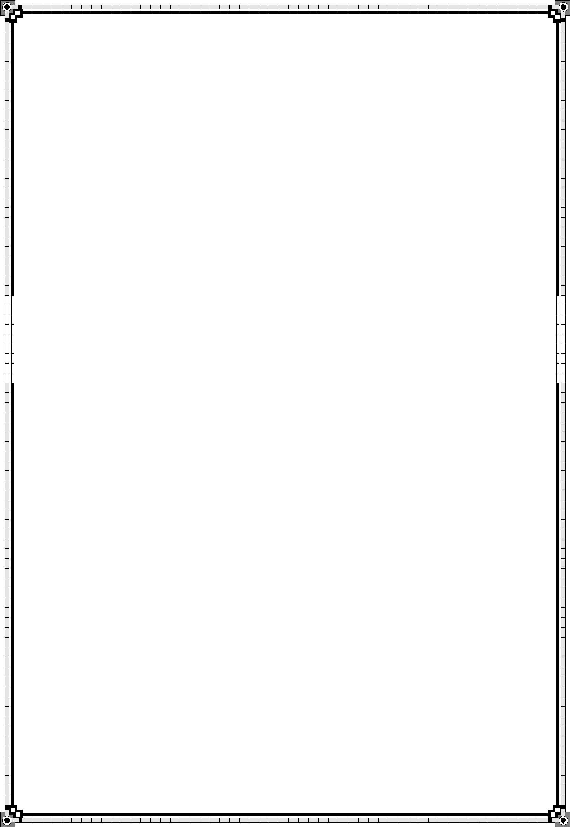

در رابطه با موضوع املا، تاکنون پژوهشهای فراوانی صورت گرفته است که درمجلات و کتب گوناگون به چاپ رسیده است. در همه ی آنها به این نکته اشاره شده است که درس املا نیاز به بازنگری توجّهی جدّی از سوی معلمان و دست اندرکاران تعلیم و تربیت دارد. چرا که تمام نگارندگان مقاله ها از افت تحصیلی دانش آموزانشان در این درس شکایت داشتند و راه حلهای که برای برطرف شدن مشکل خود ارائه کرده بودند در جهت شکستن هنجارسنتی درس املا بوده است و در پایان به تغییرات شگرفی در نگرش و بازخورد دانش آموزان دست یافته بودند که در قسمت ادبیّات موضوع به آنها اشاره کرده ام.

|  |  |  |  |  |  |  |
| --- | --- | --- | --- | --- | --- | --- |
|  |  | اینجانب.............. | آموزگارآموزشگاه................ | در این گزارش تخصصی سعی کرده ام ابتدا به |  |  |
|  |  | بررسی موانع ومشکلاتی که درتدریس این درس درپایه....... | | با 15 نفر دانش آموز با آنها مواجه |  |  |
|  |  |  |  |  |  |  |

بوده ام، بپردازم و سپس با استفاده از روشهایی که در مقالات و کتب گوناگون مطرح شده است وتجربیّات و راهکارهای ابتکاری خودم نمره ی دانش آموزانم را در درس املا افزایش دهم.

بیان مسأله

عامل اساسی برای موفقیّت در هرفعّالیّتی، داشتن اطلاعات لازم در آن زمینه می باشد.پس لازم بود، به اطلاعاتی در میزان علاقمندی دانش آموزان به درس املا دست یابم؛ در این زمینه با تحقیق ازمعلم های دیگر و هم چنین با طرح پرسشهایی ازآنان، که به شرح ذیل می باشد، دریافتم دانش آموزان علاقه زیادی

به املا ندارند.

1. نظرتان در رابطه با درس املا چیست؟
2. چه روشهایی را در مطالعه ی درس املا به کار میبرید؟
3. کدام کتاب و درس خود را بیشتر دوست دارید؟



به این ترتیب با پاسخ هایی که دانش آموزان به سوالات دادند و چمع بندی آنان به این نتیجه رسیدم که علاقه زیادی به املا ندارند ومعلم سال گذشته ی آنان نیز ازنمرات املای دانش آموزان اظهار ناراحتی میکرد.

و اما بیشترین انگیزه من ای بود که علاوه بر افزایش تعداد دانش آموزان علاقمند به املا، عادت هایی را در رابطه با این مهم ایجاد کنم و همچنین روش ها و طرح های مناسبی را جهت علاقمندی آنان به درس املا فراهم نمایم. حال مسألهای که در این جا مطرح میشود این است؛ باتوجّه به محور بودن دانش آموزان در فعّالیّتهای کلاس، در راستای هدف این گزارش تخصصی چه راهکارهای عملی را می توان ارائه نمود تا میزان علاقمندی دانش آموزان به املا بیشتر شود؟ تا ضمن ایجاد زمینه ی مناسب جهت آموزش املا، زمینه ی مناسبی برای آموزش کلمات دشوار و درک معنا و مفهوم آنها، افزایش نمرات دانش آموزان در این

درس نیز ایجاد شود.

اهداف گزارش

پرداختن به یک موضوع، تنها گوشه های بسیار کوچکی از چگونگی آن را برای ما روشن میکند. برای آنکه دامنه ی شناخت وسعت یابد، لازم است اهداف کلی و اختصاصی آن بیان گردد.

در این گزارش تخصصی به ترتیب هدف کلی و اهداف اختصاصی زیرمدّ نظر بوده است.

الف: هدف کلی: افزایش نمرات املای دانش آموزان و رفع اشکالات املایی آنان به ویژه در مورد ضعف حافظه ی دیداری.

ب: اهداف اختصاصی طبیعتا اهداف اختصاصی دیگری نیز در این پژوهش قابل بررسی است؛ برخی از این اهداف به شرح ذیل می باشد:

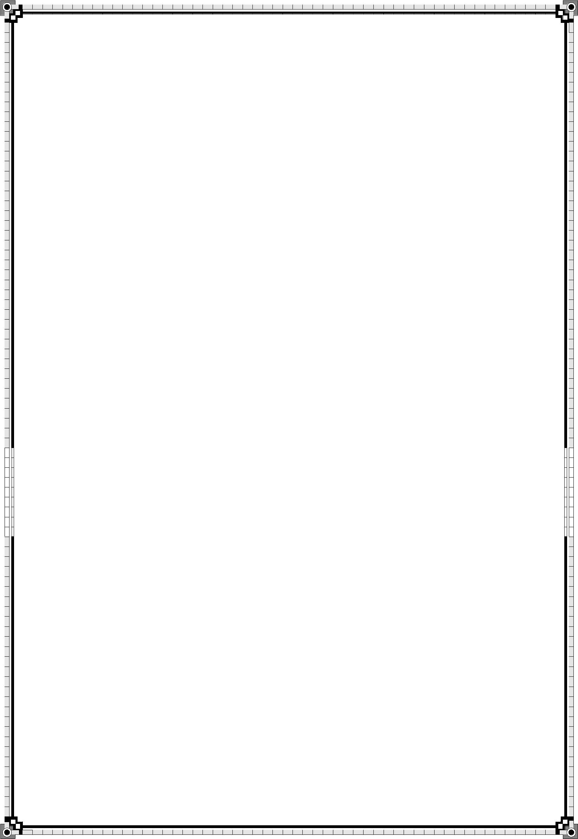

1. بهبودوضعیّت دانش آموزان در اشکالات املایی موجود.
2. ارتقاءوضعیّت دانش آموزان ضعیف به وضع مطلوب، به گونه ای که بتوانند هم سطح دانش آموزان دیگردرفعّالیّتهای یادگیری به نتیجه ی مطلوب برسند.
3. تغییر نگرش دانش آموزان نسبت به این درس.

.4جذاب و شاد کردن کلاس املا.

1. ایجاد عادت در زمینه خواندن متن املا به صورت صحیح.
2. ایجاد انگیزه ی توجّه کردن به درس املا.

ارزیابی از وضع موجود

|  |  |  |  |  |  |
| --- | --- | --- | --- | --- | --- |
|  |  | اینجانب مدت | سال است که در آموزش و پرورش در حال خدمت هستم . در سال تحصیلی 94-95 در |  |  |
|  |  | پایه......................... | با 15 نفر دانش اموز سرکار دارم که 4 نفر آنها مشکل ضعف املا دارند . |  |  |
|  |  |  |  |  |  |

گرد آوری اطلاعات

به منظور گردآوری داده ها جهت توصیف وضع موجود، از شاخصهای کیفی وکمّی استفاده شدهاست که داده های به دست آمده از آن، به گزارش تخصصی در پی بردن به دلایل بروز مسأله ی موجود یاری رساند.

الف) شاخصهای کیفی وضع موجود

باتوجّه به اهداف کلی از آموزش درس املا ، که به شرح زیر عنوان شده است:

.1 تقویت توانایی تیدیل نمادهای صوتی به نوشتاری



1. تقویت توانایی درست و خوانا
2. توانایی نوشتن به گونه های زبان معیار.(کتاب معّلم، (15 :1388

میباشد؛ که با بررسی پاسخ دانش آموزان به سئوالات مطرح شده، پرسش ازمعلم سال گذشته آنان و هم چنین مشاهده دقیق رفتار دانش آموزان در ساعت درس املا، به یافته های زیر دست یافتم که عبارتند از:

* 1. عدم علاقه مندی دانش آموزان به درس املا
  2. خشک و بی روح بودن درس املا برای شاگردان.
  3. یکسان بودن روش تدریس معلمان در درس املا

1. بروز اشکالات املایی به ویژه در حافظه ی دیداری

.4بی میلی و نداشتن رغبت برای شرکت در فعّالیّت های گروهی

.5ابراز نارضایتی از نتایج امتحانات املا.

.6کسب نتیجه ی ضعیف در امتحان ترم املا.

1. نبود ارتباط عاطفی و صمیمانه ای بین معلم و دانش آموزان به ویژه دانش آموزان ضعیف.
2. بی علاقه بودن به مقوله ی کتاب و کتابخوانی.

.9نداشتن نگرش مثبت درباره ی درس املا



ب) شاخصهای کمّی وضع موجود

برای تبیین وضع موجود میتوان از اعداد و ارقام نیز استفاده کرد که در این بخش در قالب شاخصهای کمّی ارائه میگردد.

موانع موجود در یادگیری املا

بررسی علل غلط نویسی دانش آموزان

پیش از آنکه راهکارهایی برای تقویت املا پیدا کنم، لازم بود به بررسی علل ضعف و ناتوانی دانش آموزان در این درس بپردازم تا راهکارهایی را متناسب با آنها در پیش بگیرم. چرا که غلطهای املای دانش آموزان، از یک نوع نیستند تا بتوان با اتخاذ یک روش همه ی آن اشتباهات را از بین برد و به پیشرفت آنان اطمینان داشت. پس برای شروع اشتباهات املاهای دانش آموزانم را از روی املاهای متعدّد آنان یادداشت کردم تا

علت یا علل اشتباهات را بیابم.

که به این نکته پی بردم که بیشترین ضعف املایی دانش آموزان در ضعف حافظه ی دیداری است. در گام بعدی، به شناسایی دانش آموزانی که در موارد دیگر اشکالات املایی ضعف بیشتری داشتند، پرداختم. این دانش آموزان 4 نفر بودند. با بررسی برگه های چند املای آنها داده های زیر به دست یافتم. این 4 دانش آموز در یک گروه جداگانه قرار گرفتند.

جمع آوری داده ها

برای گردآوری داده های بیشتر در زمینه ی شاخصهای کیفی وضع موجود، از روشهای زیر استفاده کردم که به تفصیل هر یک از آنها بیان خواهم شد.

(أ) پرسشنامه



(ب) نظرسنجی از دانش آموزان

(ج) مشاهده

الف)پرسشنامه

پرسشنامه یکی از آسانترین و مطمئن ترین راه های جمع آوری داده ها است. پرسشنامه ی طراحی شده ی مربوط به این اقدام پژوهی شامل پرسشهای زیر است که پاسخ دهندگان میبایست به صورت کتبی پاسخهای خود را ثبت نمایند.

1. به نظر شما، یادگیری درس املا در پیشرفت تحصیلی شما، ضروری است؟
2. آیا در کلاس املا احساس نگرانی و دلشوره میکنی؟
3. املاهایی که در پایان هر درس گرفته میشود، درپیشرفت شما تأثیر داشته است؟

.4 .به نظر شما دلیل پایین بودن نمرات شما در درس املا کدام یک از موارد زیر بوده است؟ الف) متن درس ادبیات پیچیده و دشوار است.

ب)تمرین و تکرار کافی به آن اختصاص نمیدهم. ج)روش تدریس معلم در درس املا مناسب نیست. د) این درس به درستی آموزش داده نمیشود.

ه) دلایل دیگری که به نظر شما میرسند، کدامند؟ .5 آیا شما به این درس علاقه دارید؟



ب)نظرسنجی از دانش آموزان

در کلاس، پرسشهایی را در ارتباط با درس املا برای شاگردان مطرح کردم:

* + 1. نظرتان در رابطه با درس املا چیست؟
    2. کدام کتاب و درس خود را بیشتر دوست دارید؟
    3. چه روشهایی را در مطالعه ی درس املا به کار میبرید؟

-نظرات دانش آموزان در رابطه با درس املا به قرار زیر بود:

* + 1. خشک و بیروح بودن کلاس.
  1. استفاده از بازی و سرگرمی در ساعات املا.
  2. ننوشتن املای شب در منزل.
     1. خواندن کتاب در کلاس همانند درس انشا وادبیّات.

-در مورد میزان علاقه ی به درس املا 4نفراز 9 نفر ابراز علاقه کردند.

-و نظرات آنها دربارهی انواع روشهای مطالعه ی املا به این شرح بود: .1 روخوانی متنهای املایی (با صدا و بیصدا) «3 »

.2 روخوانی همراه با تمرین کلمات مشکل املایی( از روی کلمات یک یا دو بار نوشتن) «2 » .3 نوشتن املا در منزل به کمک والدین یا خواهر و برادر همراه با تمرین املا.« 0 » .4 روخوانی متن املا در کلاس قبل از گفتن املا. «95 »



با استخراج پاسخها ی دانش آموزان به سئوالات نظرسنجی، یافته های زیر به دست آمد:

.1دانش آموزان به درس املا علاقه ندارند و به آن اهمیّت نمیدهند.

.2مانند درسهای دیگر برای مطالعه ی آن وقت نمیگذارند.

.3در این زمینه اولیاء با دانش آموزان هیچگونه کمک و همیاری ندارند.

.4دانش آموزان کلمات دشوار املایی را (که اکثرا در این زمینه غلط دارند) تمرین نمیکنند.

.5روشهای نادرستی در مطالعه ی درس املا دارند.

ج) مشاهده

برای گردآوری داده ها از روش مشاهده مستقیم شامل: بررسی آزمونها و بررسی علل غلط نویسی دانش آموزان بهره گرفتم.

تجزیه و تحلیل دادهها

با استفاده از روشهایی مانند پرسشنامه، مشاهده، مصاحبه و نظرسنجی از دانش آموزان، به جمع آوری داده ها در رابطه با وضع موجود پرداختم، و به وسیله این یافته به علل به وجود آمدن مسأله ی موجود پی بردم. نتایج زیر حاصل تجزیه و تحلیل داده ها است:

1معلم. سال گذشته ی آنها روش نامناسبی در تدریس درس املا داشته است.

.2روش معلم سال گذشته ی آنها در ارائه ی تکالیف (مانند نوشتن املای هر شب در خانه) در بهبود نمرات دانش آموزان در درس املا بی اثر بودهاست.



پیشینه

پیشینه ی پژوهش عبارت است از بررسی تحلیلی آثار صاحب نظران و پژوهشگران در یک موضوع خاص. از این رو،فعّالیّتی فکری(تحلیلی و انتقادی) است که طی آن پژوهشگر، متون و آثار موجود در زمینه ی پژوهش را شناسایی میکند و بر اساس یک الگوی مشخص و با در نظر داشتن هدف خاص پژوهش خود،آنها را بررسی، تحلیل و نقد میکند تا در راستای پژوهش خود از آنها استفاده کند. (پریرخ وفتاحی، (1384

الف) مبانی نظری:

عمل نوشتن، از دیدگاه والاس و ا. مک لافلین( ترجمه: م.تقی منشی طوسی،(1373 با چند مهارت سرو کار دارد از جمله: توانایی نگهداری موضوع در ذهن، تنظیم موضوع به صورت کلمه ها، ترسیم گرافیکی شکل هر حرف و کلمه و... به عقیدهی آنها، جای شگفتی نیست که بسیاری کودکان مبتلا به ناتوانی یادگیری از

فعّالیّتهای زبان نوشتاری بیزار و تاحدّ امکان گریزان باشند.

در رابطه با اجرای روشهای فعّال یاددهی و یادگیری در کلاس، بریان.ج، کرتی(مترجم: فروغ تنساز،(1373 بر این نکته تأکید دارد که از جمله نتایج مفید برنامه هایی که دانش آموزان در آن فعّال هستند؛ احساس رضایتی است که برای دانشآموز از شرکت مفیدفعّالیّت و بدنی، حاصل میشود که این امر به نوبه ی خود در نگرش آنان نسبت فعّالیّت،به اعتماد به نفس داشتن و مهارتهای همکاریهای اجتماعی وخلاقیّت تأثیر میگذارد.

موسوی زنجانرودی (1378) نیز محبت و تشویق را در تعلیم و تربیت بسیارمؤثر میداند و عقیده دارد که : پایه ی حیات بشری بسته به محبت است ، محبت به هرکسی کاری است به یاد ماندنی و فراموش ناشدنی. این محبت است که یک عمر ، انسان را در حفاظت خود محکم و سالم نگه می دارد و سلامت حیات او را بیمه می کند و در سرنوشت او نقش مهمّی را ایفا می کند و ریشه عمیق روانی و روحی دارد. محبت یک



مسئله فطری است و بشر طالب آن است. او توقع دارد. توقع از پدر، توقع از مادر، مربیان،معلمین و دیگران که در حاشیه قرار دارند.

یکی از مباحث عمده در پژوهش پیرامون درس املا، موضوع »علل غلط نویسی دانش آموزان در املا« است که تاکنون تحقیقات بسیار در مورد آن صورت گرفته است. جعفریان یسار((1386 در این رابطه به دلایل زیر اشاره دارد:

1. آسیبهای زیستی یا ژنتیکی: مانند دیسگرافی یا دیسلکسی (آینه نویسی و وارونه نویسی)
2. نبود هماهنگی کامل بین مغز و چشم و دست.
3. وجود تفاوت بین زبان مادری و زبان نوشتاری.
4. آموزش ناکافی، ناصحیح و غیر روشمند.
5. نداشتن دقت و تمرکز دانش آموز در نوشتن و یادگیری مفهوم کلمات و...

ایشان برخی از »راهبردهای افزایش مهارت نوشتن (یا درست نویسی)« را چنین بیان میکنند: رونویسی دانش آموز از مطالبی که به آنها علاقه دارد؛ خواندن برنامه ا ی و هدفدار؛ بازنویسی با ایجاد تغییرات جزئی؛

همچنین برخی »راهبردهایی برای تقویت درست نویسی (هدف املا)« که شامل: انجام تمرینات تقویت شنیداری و دیداری و بهره گیری از روش چند حسی است. نویسنده ی مقاله »روش آموزش و افزایش مهارت درست نویسی »فرنالد«« را در تقویت املای دانش آموزان مؤثر میداند.

پژوهشهای بسیاری (برای مثال: بهروزیان، 1386؛ حسینی،(1387 در مورد رابطه میان بازی و تأثیر آن در یادگیری انجام شدهاست. که حدّاقل در یک زمینه، یافته مشابه ی را تأیید میکنند: تجارب یادگیری فعّال



درزبان آموزی، خواندن، نوشتن و تشخیص حروف، در کودکان بسیارمؤثر است؛ به گونه ای که یادگیری همراه با بازی وفعّالیّت، به مراتب سریعتر و بهتر از زمانی بوده است که به صورت غیرفعّال به کودکان آموزش داده میشود؛ به خصوص اگر این فعّالیّتها همراه با بازیهای کنترل خویش همراه شوند.

در مقایسه با جعفریان یسار((1386، علوی مقدم و علیزاده((1389به یافته های جدیدتری در زمینه ی علل غلط نویسی دانش آموزان و راه حل آن دست یافته اند. همین طور در این پژوهش به ویژگی یک املای مناسب اشاره شده که برخی از آنها عبارتند از:

الف) وحدت موضوع بسیارمؤثر است و از املای گسسته باید پرهیز کرد. به بیان دیگر ارتباط معنایی بین جمله ها و عبارات املا باید رعایت شود.

ب) ساختار داستانی و روانی میتواند بهترین املاها را بسازد. ساخت روایی متن. انگیزه ی پیگیری را در دانش آموز تقویت میکند. مثل گفتن یک قصًه یا داستان در یک املای تقریری.

ب) پیشینه ی عملی:

هاشمی کاشی ثانی((1387 در اقدام پژوهی خود تحت عنوان »چگونه توانستم با روش املای آموزشی و مشارکت دانش آموزان سطح نمرات درس املا را ناباورانه ارتقا دهم؟« و در کلاسی با جامعه ی آماری 32 نفر، به برخی از راهکارهای مشارکتی در تقویت املا پرداخته است. این راهکارها عبارتند از: مطالعه ی کتابهایی در زمینه ی اختلالات یادگیری،تهیّه ی کتابهای نظم و نثر مورد علاقه ی اکثریّت دانش آموزان، استفاده از نظر شاگردان و اولیای آنها، بهره مندی از نظر اساتید محترم، تقسیم ساعات املا به دو قسمت 15 دقیقه آموزش و 30 دقیقه ارزشیابی.



ایشان با عمل به این راهکارها به این نتایج دست یافته بود: میزان علاقه مندی دانش آموزان به درس ادبیّات را که در مهرماه 37 بوده به 85 افزایش پیدا کرده و میانگین نمرات املا از 16/12 به 19/65 ارتقاء یافته بود.

در مقایسه با هاشمی کاشی((1387، پروین((1384 به یافته های مفیدتری در درس املا دست یافته است. اقدام پژوهی ایشان تحت عنوان »درس املا و بررسی راههای مشارکت فعّالانه دانش آموزان در درس املا« به بررسی علل بروز مشکلات در آموزش املا پرداخته است. او در این زمینه یافته های زیر را به دست آورده است:

بسیاری ازمعلمان میپندارند که تنها روش آموختن املای کلمات، مشق نویسی از روی کتاب و نوشتن دیکته از هر درس است. ولی هیچ یک از این دو راه نمیتواند روش مفیدی باشد. چون اوّلی فقط بر تمرین و تکرار طوطیوار تکیه میکند دوّمی بر حافظه. املا نیز مانند سایر دروس نیاز به آموزش دارد و واگذاری آن به دانش آموزان و راهنمایی نکردن، سبب میگردد که دانش آموزان نتوانند آن چنان که شایسته و بایسته است در درس املا پیشرفت کنند. روش املا نوشتن یکنواخت نباشد ومعلم از روشهای دیگری به ابتکار خود استفاده نماید.آموزش املا مربوط به ساعت این درس در برنامه ی کلاسی نیست. بلکه اگر در همه دروس هماهنگی وجود داشته باشد، کمک شایانی در این راه خواهد شد.معلم به منظور گسترش دادن زمینه ی اطلاعات لغوی، تسهیل در فهم لغات مشکل و رسیدن دانش آموزان به مراحل و سطوح بالای بادگیری، باید از لغات هم خانواده،مشتقات و کلمات متضاد استفاده نماید. لازم است دانش آموزان قواعد درست نویسی، رسم الخط مطابق با بخشنامه های ارسالی، چگونگی تصحیح املا و بارم غلط های املایی را قبلا یاد بگیرند. بهتر است در حضور دانش آموزان مطابق با دستورالعمل تصحیح املای فارسی مصوّب دفتر برنامه ریزی و تکالیف کتابهای درس تصحیح املا صورت گیرد.



ارایه ی راه حلهای پیشنهادی

به طورکلی با جمع آوری پرسشنامه ها و تجزیه و تحلیل آنها، تبادل تجربه با همکاران و همچنین نتایج مطالعه و تحقیقات انجام شده و جمع بندی آنها، موارد زیر پیشنهاد گردید که عبارتند از :

الف ـ روشهای تقویت حافظه ی دیداری

ضعف در حافظه ی دیداری، اشتباه در نوشتن حروفی است که دارای صدای یکسان امّا شکل نوشتاری متفاوت هستند. عمده ترین مشکل املایی دانش آموزان ناتوانی در جایگزینی درست این حروف میباشد.

الف ـ1ـ شبکه ی بازیابی کلمات

یکی از روشهای فعّال در فرآیند یاددهی ـ یادگیری، روش شبکه بازیابی کلمات است معلم. کلماتی را که از نظر املایی مهم هستند، از درس مورد نظر یا چند درس، انتخاب مینماید و روی برگه هایی مینویسد. آنها را در ظرفی میریزد. ظرف مزبور را در مقابل دانش آموزان قرار داده و هر فرد یک برگه برمیداردمعلم. یکی از واژه ها را نام میبرد. دانش آموزانی که برگه ی مورد نظر را در اختیار دارد، پای تخته آمده و آن را مینویسد.( مهدی مقدّم،(118 :1388

الف ـ2ـ پرکردنی

معلم با همکاری دانش آموزان، یک کلمه ی مشکل درس را انتخاب میکند. سپس به تعداد حروف آن کلمه، یک جدول روی تخته میکشد. بعد ازبچّه ها میخواهد که حروف را به صورت تصادفی بگویند تا جدول کامل شود. (عبداللهی حسینی، (22 :1386

الف ـ3ـ املای ذهنی



معلم از دانش آموزان میخواهد یک بار متن مورد املا را بادقت بخوانند و کتابها را ببندند. سپس هر چه در ذهن دارند، در دفترشان بنویسند. (همان)

الف ـ4 ـ کامل کردنی

در این روش در متن، کلماتی را که ارزش املایی دارند، نمینویسیم و جایشان را خالی میگذاریم. سپس از بچّه ها میخواهیم هنگام قرائت متن توسّط معلم، فقط جاهای خالی را پر کنند.(همان)

الف ـ5ـ املای گروهی

در این شیوه، هر گروه یک متن املایی را بر اساس درس مشخص شده طرح میکند و بعضی از کلمه ها را غلط مینویسد. سپس این متنهای طرح شده در گروه ها جابه جا میشوند. هر گروه واژه های نادرست را پیدا کرده و شکل درست املایی آن را مینویسد تجربیّات.( همکاران)

الف ـ 6ـ املای جمله سازی

در این شیوه که به صورت گروهی انجام میگیردمعلم به هر یک از گروه ها کلمات یا ترکیباتی میدهد تا با آن جمله بسازند. بعد از پایان یافتن جمله سازی گروه ها، هر گروه جمله هایی را که ساخته میخواند و بقیه ی گروه ها این بند را مینویسند. در آخر متن املایی پدید می آید که دانش آموزان خودطراح آن هستند. تجربیّات( همکاران)

الف ـ7ـ املای کارتی

معلم واژه های دشوار درس را بر روی کارتهایی یادداشت میکند. در برخی از آنها واژه را به صورت نادرست مینویسد. سپس کارتها را در اختیار گروه قرار میدهد و از آنها میخواهد تا شکل درست املایی واژه های غلط را بر روی تابلوی کلاس بنویسند.تجربیّات( همکاران)



الف ـ8ـ خواندن کتاب با صدای بلند

هنگامی که با صدای بلند برای بچّه ها کتاب میخوانید، فرصت خوبی پیدا میکنید که نوشته ها را با هم تجربه کنید. با این کار آنها به زبان توجّه میکنند و مهارتهای ضروری درک مطلب آنها که در مدرسه و در سالهای بعد به آن نیاز دارند، پرورش مییابد.

الف ـ9ـ آموزش هم خانواده

در این روش معلم هنگام تدریس درس مورد نظر املا، به هر واژه ی دشواری که میرسد از دانش آموزان میخواهد که یک یا دو هم خانواده مثال بزنند یا اینکه تکالیفی را برای تمرین هم خانواده طراحی کند و در اختیار دانش آموزان قرار دهد.

الف ـ10 ـبازی املایی »نصف دیگرم کجاست«

این فعّالیّت میتواند به صورت فردی یا گروهی انجام گیردمعلم. یک جمله را انتخاب کرده و آن جمله را به صورت کلمه به کلمه روی هر کارت مینویسد و بین گروه ها تقسیم میکند و پس هرجمله را بین بچّه های گروه تقسیم میکند. سپس جمله یا جمله های مورد نظر را روی تابلو مینویسد و از هر گروه میخواهد کارت مربوط به جمله را روی تابلو نصب کند. هر گروهی که بتواند جمله ی خود را سریعتر کامل کند برنده است و تشویق میشود.(بهنام زاده، علیزاده، (1389

ب ـ روشهای ابتکاری در جهت تقویت حافظه ی دیداری

اساس کار اقدام پژوه در روشهای ابتکاری، یافتن روشهایی نو و بدیع در آموزش املا و در عین حال مؤثر بودن و عملی بودن آنهابوده است.

ب ـ 1 ـ جدول کوشیاب



در این روش جدولی طراحی میشود که در آن حروف کلمات دشوار از نظر املایی به صورت نامرتب

چیده شده اند. دانش آموزان بایستی حروف این واژه ها را در جدول پیدا کند.

ب ـ 2ـ مکعب جورچین حروف

معلم دو گروه از بین دانش آموزان انتخاب میکند و سپس واژهای از متن مشخص شده برای املا انتخاب میکند و از دانش آموزان میخواهد که با مکعب ها حروف این کلمه را کنار هم بچینند.

ب ـ 3ـ مسابقه ی حروف چین

معلم حروف الفبا را در اختیار هر گروه قرار میدهد و سپس واژهای را انتخاب میکند. هر گروه بایست با استفاده از حروفی که در اختیار دارد، حروف واژه ی مورد نظر را بر روی تابلو بچسباند.

ب ـ 4 هجّی کردن کلمات

این شیوه به صورت فردی انجام میگیردمعلم. از دانش آموز میخواهد تا حروف تشکیل دهنده ی واژهای را که او میگوید، بیان کند.

ب ـ 5 ـ برچسب حروف

معلم دو گروه از بین دانش آموزان انتخاب میکند و سپس واژه ای از متن مشخص شده برای املا انتخاب میکند و از دانش آموزان میخواهد که با استفاده از حروف هایی که در اختیار دارند، حروف مربوط به واژه ی مورد نظر را بر روی برگهای که در اختیار دارند، بچسبانند.



ج ـ روشهای تقویت اعتماد به نفس دانش آموزان ضعیف در املا

روشهای ارائه شده در این قسمت، به عنوان وسیله ای برای کمک به دانش آموزان ضعیف در از میان بردن مشکلاتی از قبیل: نداشتن خودباوری و اعتماد به نفس هستند.

ج ـ 1 ـ املای گروهی

در این روش دانش آموزان به گروه های چند نفری تقسیم میشوند. سپس هرخط املا را یکی از اعضای گروه مینویسد. و بقیه ی اعضای گروه، به ویژه سرگروه به نویسنده ی املا کمک میکنند و اشتباهاتش را به او گوشزد میکنند. .

ج ـ 2ـ تشویق

پایه حیات بشری بسته به محبت است ، محبت به هرکسی کاری است به یاد ماندنی و فراموش ناشدنی . این محبت است که یک عمر ، انسان را در حفاظت خود محکم و سالم نگه می دارد و سلامت حیات او را بیمه می کند و در سرنوشت او نقش مهمی را ایفا می کند و ریشه عمیق روانی و روحی دارد. محبت یک مسئله فطری است و بشر طالب آن است. او توقع دارد. توقع از پدر، توقع از مادر، مربیان،معلمین و دیگران که در حاشیه قرار دارند.(موسوی زنجان رودی، (35 :1378

ج ـ 3ـ بازی در خدمت املا

تجارب یادگیری فعّال در زبان آموزی، خواندن، نوشتن و تشخیص حروف، در کودکان بسیارمؤثر است؛ به گونه ای که یادگیری همراه با بازی فعّالیّت،و به مراتب سریعتر و بهتر از زمانی بوده است که به صورت غیرفعّال به کودکان آموزش داده میشود؛ به خصوص اگر این فعّالیّتها همراه با بازیهای کنترل خویش

همراه شوند.(محمد حسن بهروزیان، (26 :1386



انتخاب راهحلها

بر اساس یافته های به دست آمده در بخش جمع آوری داده ها، به این نتیجه رسیدم که ابتدا روشهایی را برای تقویت حافظه ی دیداری همه ی دانش آموزان و سپس راهکارهایی برای تقویت اعتماد به نفس شاگردان ضعیف اجرا کنم. همچنین برای جذاب و شاد کردن آموزش درس املا، از روشهای ابتکاری خود بهره گرفتم.

با توجه به موارد فوق از بین راه حل های پیشنهادی راه حل های زیر به ترتیب اهمیت و زمان بندی اجرا انتخاب گردید :

الف) روشهای تقویت حافظه ی دیداری: شبکه ی بازیابی کلمات،املای ذهنی، خواندن کتاب با صدای بلند، آموزش هم خانواده

ب)روشهای تقویت اعتماد به نفس دانش آموزان ضعیف در املا: املای گروهی، تغییر روش تصحیح املا، تشویق

ج) روشهای ابتکاری در جهت تقویت حافظه ی دیداری: جدول کوشیاب، مکعب جورچین حروف

مسابقه ی حروف چین، برچسب حروف

ارزیابی و اعتبار بخشی به راه حل ها

برای کسب اطمینان از اجرای راه حلهای انتخابی و کسب اعتبار بیشتر در این زمینه، با همکاران خود در آموزشگاه و سایر مدارس، مشورت کردم. همچنین در این زمینه نظر مدیر مدرسه را جویا شدم ، ایشان قول دادند تا در هر زمینه ای، همکاری های لازم را انجام دهند. در کل معیارهای اعتباریابی طرح به شرح ذیل میباشد:

.1 بر اساس پیشبینی به عمل آمده سهل الوصول و قابل دسترسی بودن.



1. قابل اجرا بودن راه حل های انتخابی.
2. پیش بینی تاثیرگذاری راه حل ها در علاقمند کردن دانش آموزان به درس املا.
3. ابتکاری و نو بودن بعضی از راه حل های انتخاب شده.
4. تأیید راه حل ها توسط همکاران در این زمینه.
5. استفاده از نظرات همکاران.

ارزیابی بعد از اجرای راه حل ها

در بخش شواهد یک به مشکلاتی از قبیل پایین بودن نمرات دانش آموزان و ناکارآمد بودن روشهای تدریس درس املا و... اشاره شد. همچنین وضعیّت 4نفر از دانش آموزان ضعیف از نظر اشکالات املایی مورد بررسی قرار گرفت در این بخش به تغییرات حاصل شده در وضع موجود میپردازم.

الف) شاخصهای کیفی وضع مطلوب

با توجه فعّالیّت های انجام شده در کلاس دانش آموزان پیشرفت چشمگیری در درس املا داشتند و بیش از پیش به درس املا علاقه مند میشدند.که البته یکی از آنها با آنکه تلاش زیادی صورت گرفت تغییر چندانی نداشت بعد از اجرای راهکارهای انتخاب شده:

.1اشکالات املایی آنها در حافظه ی دیداری به نحو چشمگیری برطرف شد.

.2از روشهای اجرا شده در کلاس استقبال کردند و به اجرای آنها علاقه نشان دادند.

.3فعّالیّت درهای گروهی مربوط به روشهای اجرا شده شرکت مؤثری داشتند.

.4دانش آموزان ضعیف در پایان نتیجه ی مطلوبی در امتحان ترم املا کسب کردند.



.5ارتباط صمیمانه ای بین اینجانب و دانش آموزان به ویژه دانش آموزان ضعیف ایجاد شد.

.6به کتاب و کتابخوانی علاقه نشان دادند.

.7نظرشان درباره ی درس املا تغییر پیداکرد.

مقایشه با شاخص

برای تبیین وضع مطلوب، میتوان از اعداد و ارقام نیز استفاده کرد که بعد از برگزاری آزمون های برگزار شده ی کلاسی، نمودارها و جداول مربوط به آنها را رسم کردم تا به تغییرات ایجاد شده در وضع موجود و اثربخش بودن راهکارهای اجرا شده پی ببرم.

باتوجّه به شاخص های کمّی و کیفی طرح میتوان نتیجه گرفت، به کارگیری تعدادی از راهبردهای معین، به دانش آموزان کمک می کند، تا آنان به علاقمندان به درس املا تبدیل شوند.

در پایان باتوجّه به شاخص های کمّی و کیفی موفقیّت طرح میتوان گفت که نقش و جایگاه درس املا در فرآیند آموزش و پرورش انکارناپذیر بوده و بسیار حائزاهمیّت است. به گونه ای که توجّه به این درس و آموزش آن به عنوان یک ضرورت اجتناب ناپذیر میباشد. بی تردید با گسترش وسعت دید دبیران گرامی و مسئولین آموزش و پرورش و انجام روشهایی که در این مقاله به عنوان نمونه اشاره کردهام. در تمام مقاطع تحصیلی شاهد رشد و شکوفایی روزافزون دانش آموزان در این درس خواهیم بود.

نقاط ضعف

- 1 کمبود امکانات

- 2 کمبود وقت



نقاط قوت

-1 عشق و علاقه کاری بنده به دانش اموزان -2 همکاری دانش آموزان -3 همکاری مدیر ومعاونان مدرسه

نتیجه گیری

در طول زمانی که از عمر تعلیم و تربیت مدرن میگذرد، رفته رفته بر دست اندرکاران علوم طبیعی محرز گشته است که تحقیقات دانشگاهی به تنهایی پاسخگوی مسائل و مشکلات علمی آموزش و پرورش نیستند. لذا این نقطه عطفی شد برای شروع نوعی دیگر از پژوهش که بتواند مسائل واقعی محیط کلاس درس و آموزش راحل و فصل کند، این تحقیق همان اقدام پژوهی است.

من نیز تلاش کردم که با استفاده از این بستر آماده برای حل مسأله ای که در کلاس خود با آن روبرو بودم، گام بردارم و برای رسیدن به وضع مطلوب تلاش کنم.

هدف اساسی برنامه ی درسی زبان آموزی،توجّه به تقویت و پرورش مهارتهای چهارگانه است. به طوری که دانش آموزان در گفت و شنودها شرکت و ارتباط برقرار کنند و افکار، احساسات و نظرات خود را به دو صورت گفتار و نوشتار بیان کنند . در این راستا نوشتن، مرحله ی نهایی و متکاملی است که بر شنیدن، گفتن و خواندن استوار میگردد. چاره اندیشی برای حل مشکلات دانش آموزان در این حوزه امری بدیهی و ضروری است معلم. بایستی با کمک ابزار دقیق علمی و روانشناسی پای به این مرحله بگذارد. روشهای قدیمی از جمله: تکرار و تمرین خسته کننده و رونویسی های بی هدف، ناکارآمدی خود را در این زمینه به اثبات رسانده اند. اینگونه راه حل ها نه تنها مشکلی را از دانش آموزان برطرف نمی سازد؛ بلکه نوعی ملال و دل زدگی را نیز پدید می آورد.



کار یک معلم در زمینه ی استفاده از روشهای مختلف تدریس را میتوان به کار یک نقاش تشبیه کرد. همان طور که یک نقاش برای ترسیم و خلق یک تابلوی نقاشی از رنگهای مختلف استفاده میکند. هرگاه لازم باشد، آنها را درهم می آمیزد تا اثر هنر خود را به بهترین شکل ممکن به وجود آورد. یک معلم هم پس از آشنایی با اصول و مراحل اجرای الگوهای گوناگون تدریس در عمل و هنگام ارائه ی درس میتواند با تشخیص موقعیّت وتوجّه به توانایی های دانش آموزان و بر حسب نوع مفهوم، ترکیبی از الگوهای مختلف تدریس را به کار برد.

من در این طرح تلاش میکردم با استفاده از روشها و راه حل های مختلف برای بهبودوضعیّت دانش آموزان در اشکلات املایی رایج، به ویژه تقویت حافظه ی دیداری گام بردارم. در این راستا سعی میکردم به علائق دانش آموزان توجّه نمایم. به ویژه به روشهایی که با بازی و مسابقه همراه بودم؛ تا با ایجاد علاقه در دانش آموزان آنان رافعّالیّت به وا داشته و آموزش درس املا را برایشان،جذاب و شیرین کنم.

در پایان بایست پذیرفت که درس املا نیز مانند سایر دروس نیاز به توجّه و بازنگری دارد و در این زمینه رویآوردن به روشهای فعّال تدریس،توجّه به علاقه ی دانش آموزان، اجتناب ناپذیر است. بدین منظور می بایست ابتدا در نگرش و نحوه ی برداشت همکاران از این درس و سپس نحوه ی تدریس آن بازنگری های

جدّی صورت پذیرد تا یادگیری سریعتر و ماندگارتر ایجاد شود.



پیشنهاد و راهکارها

الف)به مسئولان محترم پیشنهاد میگردد:باتوجّه به اهمیّت روش صحیح و مناسب آموزش املا که اقدامپژوه در این پژوهش به آن اشاره کرد برگزاری دوره های آموزشی ضمن خدمت املا برای معلمان ضرورت دارد و چه بهتر که از اساتید و بزرگوارانی که به این درستوجّه دارند؛ دعوت به عمل آید تا بیش از این شاهد افت عملکرد دانش آموزان در این درس نباشیم و باتوجّه به تغییر کتب درسیادبیّات دورهی راهنمایی، آیین نامه های ارزیابی و تصحیح املا نیاز به تغییر و بازنویسی دارد.مسئولان و دستاندرکاران آموزش و پرورش توجّه به این درس و مشکلات آن را در دستور کار خویش قرار دهند.مدیران مدارس به درس املا اهمیّت بدهند و تدریس آن را طبق خواستهی مؤلفان کتب درسی تنها به معلمان متخصّص این رشته

بسپارند.

ب)به همکاران گرامی توصیه میشود:

همکار ارجمند و گرامی،معلم اندیشه ورز،خلاق و دارای فکر و اندیشه ی جدید و به روز است. او متناسب با شرایط کلاس خود، روشهای سنتی را تغییر میدهد و به اصلاح آنها میپردازد تا به روش مطلوب دست یابد. در آموزش املا این معلم است که باید باتوجّه به وضعیّت دانش آموزان کلاس، به گزینش راهکارهای مناسب برای آموزش مهارتهای املایی و پیشرفت دانش آموزان اقدام کند. آنچه افکار و اندیشه های قدرتمند معلمان خلاق میکند، هیچ قاعده و قانون آموزشی توانایی آن را ندارد.

ج) به اولیای ارجمند پیشنهاد میگردد:

بایدتوجّه داشت دانش آموزانی را که در انجام تکالیف یا نوشتن املا دچار مشکل هستند و به راحتی دچار حواسپرتی میشوند و در موقع نوشتن دچار اضطراب میگردند، نباید به دست فراموشی سپرد. واکنشهای نامناسب از طرف شما والدین محترم باعث تنفر از مدرسه و رفتار ضداجتماعی میشود. والدین عزیز با صبر و



حوصله و همکاری با دانش آموزان، میتوانند از بروز بسیاری مشکلات جلوگیری کرده و شاهد پیشرفت نونهالان خود باشند.

فهرست منابع

.1 بهروزیان، محمدحسن((1386، »بازی در خدمت املا معرفی روشهای اصلاح و آموزش دانشآموزان دارای اختلالات یادگیری از طریق بازی «، رشد آموزش ابتدایی، دورهی یازدهم، شمارهی چهارم.

1. پروین، محسن((1384، »اقدامپژوهی درس املا و بررسی راههای مشارکت فعّالانه دانش آموزان در درس املا«آموزش زبان و ادب فارسی، شماره .74
2. ج. کرتی، پریان((1972، »یادگیریفعّال«، ترجمهی: فروغ تنساز، (1373)، تهران، انتشارات مدرسه.
3. جعفریان یسار، حمید((1386، » سفید سیاه خاکستری در زنگ املا«، رشد آموزش ابتدایی، دورهی یازدهم، شمارهی چهارم.

.5 حسینی، معصومه سادات((1387، اهمیّت» بازی و تأثیرآن در توان یادگیری«، نشریهراه مردم.

1. سیف نراقی، مریم، نادری،عزتا...((1379، »نارساییهای ویژه در یادگیری«، تهران، انتشارات مکیال.
2. شورای برنامه ریزی و تألیف کتب درسی (1388)،»راهنمای فارسی سال دوم راهنمایی«، تهران، شرکت چاپ و نشر کتابهای درسی ایران.
3. شورای برنامه ریزی و تألیف کتب درسی (1388)،»فارسیسوّم دبستان (بخوانیم و بنویسیم)«، تهران، شرکت چاپ و نشر کتابهای درسی ایران.



.9 عبداللهی حسینی، سید علی((1386، »املا آری دیکته خیر!«، رشد آموزش ابتدایی، دورهی یازدهم، شمارهی چهارم.

.10 علوی مقدم، بهنام و علیزاده، فاطمه صغری((1389، »آموزش املا«، تهران، انتشارات ابوعطا.

.11 الموتینیا، معصومه((1388، »چگونه میتوانم ضعف در املا و پیامدهای ثانویه و اضطراب و کاهش اعتماد به نفس را در زهرا بهبود ببخشم؟«